ZADATAK: Promotri fotografije i razmisli pa označi znakom plus ( + ) je li prostor koji prikazuje fotografije sigurno i zdravo okruženje ili pak nije dobar za naše zdravlje.
ZDRAVA NIJE DOBRO ZA
OKOLINA NAŠE ZDRAVLJE
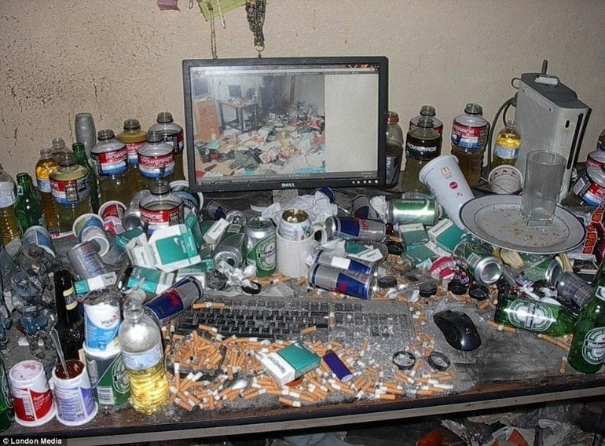
ZDRAVA NIJE DOBRO ZA
OKOLINA NAŠE ZDRAVLJE
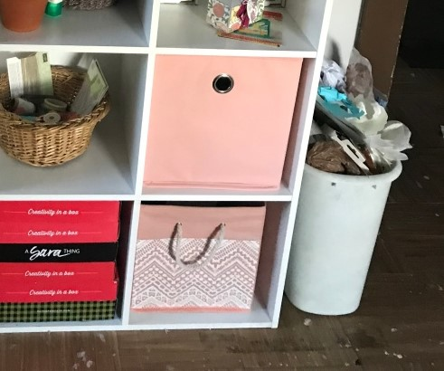
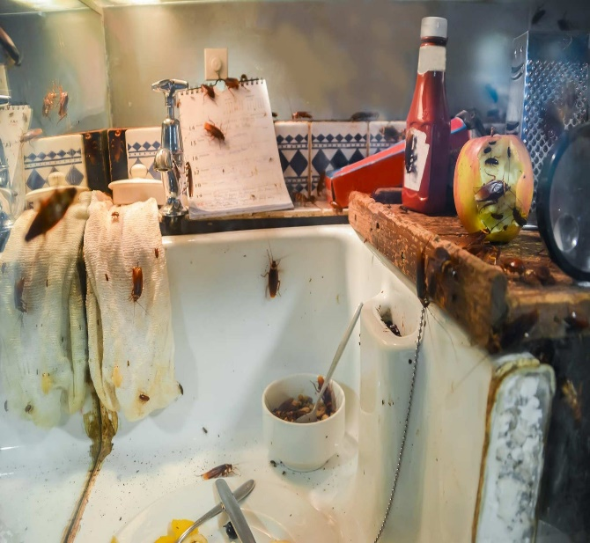
Izvori fotografija: reddit.com, thetarnishedjewelblog.com, pinterest.com, stampinwithsarahliz.com, chicagotribune.com, terro.com

